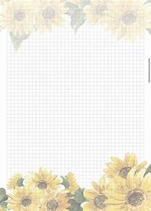

ESCUELA NORMAL DE EDUCACIÓN PREESCOLAR



OBSERVACIÓN Y ANALISIS DE PRACTICAS Y CONTEXTOS ESCOLARES

“**EVIDENCIA FINAL”**

MAESTRO: MARIA EFIGENIA MAURY ARREDONDO

ALUMNA:

ILSE IRASEMA CARRANZA SAUCEDO #5

1”D”

* Utiliza los recursos metodológicos y técnicos de la investigación para explicar y comprender situaciones educativas en diversos contextos.
* Orienta su actuación profesional con sentido ético-valoral y asume los diversos principios y reglas que aseguran una mejor convivencia institucional y social, en beneficio delos alumnos y de la comunidad escolar.

|  |
| --- |
|  |

SALTILLO/COAHUILA

**COMPETENCIAS DEL CURSO.**

• Utiliza los recursos metodológicos y técnicos de la investigación para explicar, comprender situaciones educativas y mejorar su docencia.

• Orienta su actuación profesional con sentido ético-valoral y asume los diversos principios y reglas que aseguran una mejor convivencia institucional y social, en beneficio de los alumnos y de la comunidad escolar.

**COMPETENCIAS DE UNIDAD**

**UNIDAD DE APRENDIZAJE I. ESCUELA Y COMUNIDAD: ENCUENTROS Y DESENCUENTROS**

|  |  |
| --- | --- |
| http://201.117.133.137/sistema/imagenes/wiki/bullet2espacios.gif | Integra recursos de la investigación educativa para enriquecer su práctica profesional, expresando su interés por el conocimiento, la ciencia y la mejora de la educación. |

|  |  |  |  |  |  |  |  |  |  |
| --- | --- | --- | --- | --- | --- | --- | --- | --- | --- |
| http://201.117.133.137/sistema/imagenes/wiki/bullet2espacios.gif | Actúa de manera ética ante la diversidad de situaciones que se presentan en la práctica profesional.  **UNIDAD DE APRENDIZAJE II. PRÁCTICAS Y ESCENARIOS DE GESTIÓN**   |  |  | | --- | --- | | http://201.117.133.137/sistema/imagenes/wiki/bullet2espacios.gif | Integra recursos de la investigación educativa para enriquecer su práctica profesional, expresando su interés por el conocimiento, la ciencia y la mejora de la educación. |  |  |  |  |  |  |  | | --- | --- | --- | --- | --- | --- | | http://201.117.133.137/sistema/imagenes/wiki/bullet2espacios.gif | Actúa de manera ética ante la diversidad de situaciones que se presentan en la práctica profesional  **UNIDAD DE APRENDIZAJE III. INTERACCIONES PEDAGÓGICAS Y DIDÁCTICAS: ENSEÑANZA Y APRENDIZAJE EN EL AULA**   |  |  | | --- | --- | | http://201.117.133.137/sistema/imagenes/wiki/bullet2espacios.gif | Integra recursos de la investigación educativa para enriquecer su práctica profesional, expresando su interés por el conocimiento, la ciencia y la mejora de la educación. |  |  |  | | --- | --- | | http://201.117.133.137/sistema/imagenes/wiki/bullet2espacios.gif | Actúa de manera ética ante la diversidad de situaciones que se presentan en la práctica profesional | | |

**RELATO BIOGRÁFICO**

En el siguiente escrito daré a conocer lo que son las competencias que se abordaron a lo largo del semestre en el curso de Observación y Análisis de la Practica Escolar, del trayecto formativo Práctica profesional, con tres Unidades de Aprendizaje, sacados del programa de ( *(Plan y Prog.estudio Apr Clave, (2017)*)en el cual se integran tres competencias en las cuales expongo mis logros, dificultades y retos que presento en cada competencia, teniendo en cuanta cada uno de los trabajos realizados y lo que cada uno de estos abono para el cumplimiento de estas competencias. En este curso de observación para la práctica educativa como se debe saber en todos los cursos se ten que desarrollar tanto competencias y habilidades que ayudan a que el alumno egrese con dichas capacidades en este caso también desarrolle diversas competencias que me favorecieron en el desarrollo tanto académico como en lo personal.

En este curso logro percatarme de que se cumplieron todas las competencias que se pretendían, ya que se utilizan los medios tecnológicos en las actividades que se realizan, en las distintas inmersiones que se llevaron a cabo, para la investigación y búsqueda de teoría que se requería para la elaboración de los trabajos pretendidos. Referente alas competencia del curso “Utiliza los recursos metodológicos y técnicos de la investigación para explicar, comprender situaciones educativas y mejorar su docencia. “fue una de las competencia que siento que desarrolle bien ya que gracias a las investigaciones, pude comprender y explicar sucesos observados y relacionarlos con lo que pudiera ser la realidad ,es decir con esta nueva modalidad que es un gran reto el desarrollar esta competencia también lo fue ,ya que como se sabe no se pueden tener todos los recursos metodológicos necesarios para poder desarrollar más capacidades pero en cambio alguno de los recursos utilizados en esta nueva modalidad fue la tecnología y la teoría por parte de esto mismo, que con ella pude comprender situaciones educativas y el como prepararme para ser docente y como tener esa capacidad académica que los niños necesitan para cumpliera su objetivo.

En la segunda competencia del curso que es “Orienta su actuación profesional con sentido ético-valoral y asume los diversos principios y reglas que aseguran una mejor convivencia institucional y social, en beneficio de los alumnos y de la comunidad escolar. “esta competencia no fue un gran reto ya que desde un principio pude orientar mi carrera profesional ,conocí el valor que tiene una práctica y el beneficio que me dará tanto a mi como para mis futuros alumnos ,desarrolle diversas habilidades de esta competencia como la colaboración en equipo, la explicación, la organización, la educación, la comprensión, la observación que es muy importante en este curso y que con las actividades propuestas pude obtener esa capacidad de autorrealización con estas competencia.



Refiriéndose alas competencias desarrolladas de cada unidad que estas se desarrollan con el empeño de las actividades trabajadas en la clase, en la unidad uno las competencias trabajadas fue mas enfocada a trabajar investigaciones y usar recursos donde fuera fáciles para usarlos en actividades de la vida cotidiana ,refiriéndose a esto esta primera unidad no fue tan difícil ,ya que solo era investigar sobre la escuela o jardín y lograr identificar puntos importantes que este tenía y problemáticas entre escuela y comunidad se podría decir que en esta primera unidad si logre desarrollar esas competencias de identificación y observación.

En esta unidad se logro identificar como se vive la comunidad a los alrededores del jardín y se tomaron algunas evidencias de observación donde desarrollas estas competencias.

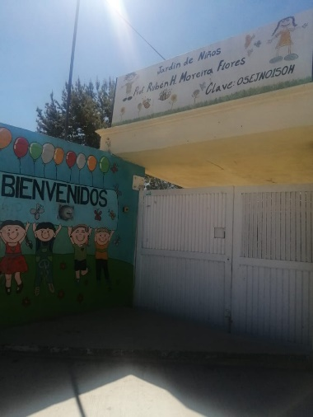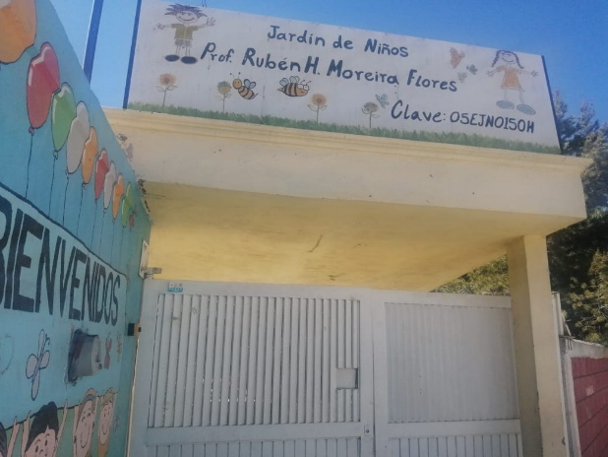

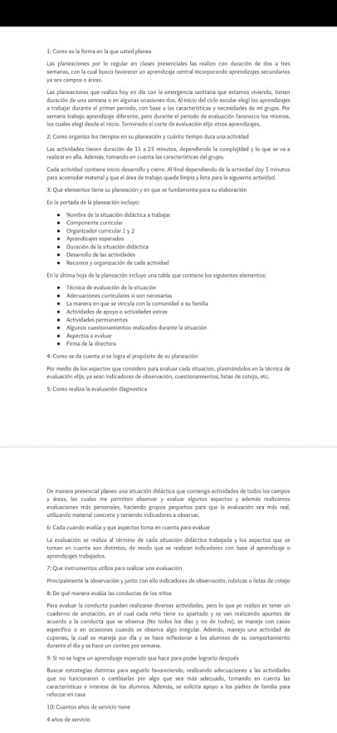

En la segunda unidad se fue mas enfocada ala practica y al conocimiento del funcionamiento de la escuela, esta unidad y sus respectivas competencia fue un poco difícil ya que como lo dije antes es más enfocada a la práctica y a la investigación por fuera de la escuela a buscar situaciones y actividades done los niños desarrollen habilidades, es decir estas competencias era sobre investigar para cómo mejorar la práctica docente, como ser más bueno, como saber planear, como saber manejar y controlar las actividades para los niños.

En esta unidad para poder desarrollar dichas competencias de esta unidad se tuvo que realizar entrevistas a docentes para cumplir con las investigaciones



En la ultima unidad que fue la numero tres estas competencias se tendían que desarrollar mediante la interacción con los niños teniendo en cuenta la integración de recursos de investigación y la manera de actuar ante cada situación, estas competencias si las desarrolle ya que por medio de la observación al jardín de niños comprendí y me di cuenta de los recursos necesarios que siempre van hacer importantes y como debemos de reaccionar antes cada situación ya que cada situación va hacer diferente y en cada una tenemos que buscar soluciones.

En esta unidad las competencias fueron mas a practica y se observo o se tuvo un acercamiento a un jardín de niños.

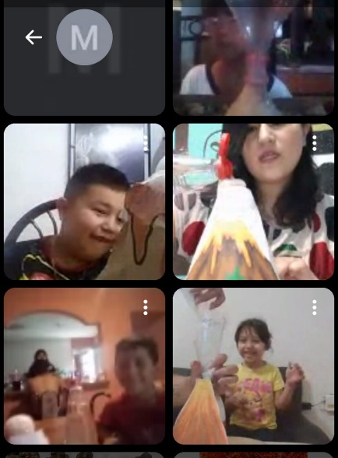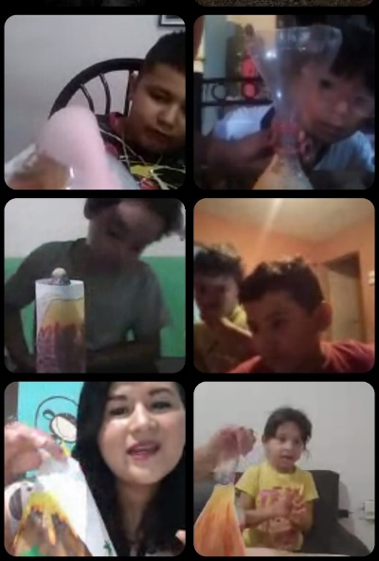

Para desarrollar estas competencias no fue parte mía ya que también se necesitaba un apoyo como guía por parte del docente en el que desde empezar el curso nos impartió un programa de estudio( *(Programa de Estudio Normal*), en este caso el desempeño del docente fue excelente ya que nos apoya en cualquier duda, siempre explico los temas, desde un principio nos dio las competencias con las que deberíamos de egresar y con las cuales hasta este momento se cumplieron, el desempeño de apoyo de parte de la docente me yudo a buscar soluciones, desarrollar recursos de investigación, observar, practicar con niños, planear, crear actividades que favorecieran, orienta, colaborar y todo esto en conjunto hizo que se favoreciera las competencias tanto las que se pedían del curso como las que se pretendían para cada unidad.

# Bibliografía

Plan y Prog.estudio Apr Clave. ((2017)). *Plan y Prog.estudio Apr Clave* (SEP ed.). Ciudad de México, Mexico: Secretaria de Educacion Publica. Recuperado el 2017

Preescolar, E. N. (s.f.). *Programa de Estudio Normal.* Coahuila.



**ESCUELA NORMAL DE EDUCACIÓN PREESCOLAR**

**Ciclo escolar 2020-2021**

|  |  |
| --- | --- |
| **Lista de Cotejo. Unidad 3** | Relato Autobiográfico |

|  |  |  |  |
| --- | --- | --- | --- |
| **Materia** | Observación y Análisis de Prácticas y Contextos escolares | | |
| **Unidad 3** | Interacciones pedagógicas y didácticas: enseñanza y aprendizaje en el aula | | |
| **Actividad:** | Relato Biográfico | **Objetivo** | Que el estudiante realice un análisis de los factores que permite profundizar en la concepción de práctica docente y comprender la forma en que se materializa la propuesta curricular en el aula |
| **Competencia** | * Utiliza los recursos metodológicos y técnicos de la investigación para explicar y comprender situaciones educativas en diversos contextos. * Orienta su actuación profesional con sentido ético-valoral y asume los diversos principios y reglas que aseguran una mejor convivencia institucional y social, en beneficio delos alumnos y de la comunidad escolar. | | |
| **\*Descripción** | Elaboración de un fragmento de relato autobiográfico de manera individual donde se emplee la observación y reflexión personal para su desarrollo, enfocándose en las competencias que éste curso promueve en el perfil de egreso en la persona que lo escribe, apoyándose en el contenido teórico de éste u otros cursos. | | |
| **Ejemplo** | Un relato autobiográfico es la narración de una experiencia significativa en la vida de una persona, contada por ella misma. ... En un relato autobiográfico el narrador es la persona que vivió o fue testigo directo de lo que se narra. | | |



|  |  |  |
| --- | --- | --- |
| **Criterio** | **Puntos** | **Resultado** |
| **Portada:** El documento incluye portada con los datos: escuela, escudo, nombre del trabajo, nombre del alumno, nombre del curso, lugar y fecha. | **5** |  |
| **Cuerpo del trabajo:**  ***\*Extensión máximo 3 cuartillas (sin contar portada y referencias bibliográficas)*** | | |
| 1. Emplea la observación, entrevista y cuestionario para su elaboración. | **25** |  |
| 1. Elabora la narrativa biográfica destacando los encuentros intersubjetivos del docente con alumnos y/o padres de familia, sus métodos, técnicas de enseñanza y aprendizaje, materiales didácticos, así como los ambientes, rutinas, funciones con las que convive en el jardín de niños. | **25** |  |
| 1. Amplía la narrativa biográfica con fotografías de archivo, documentos recuperados durante la observación y la entrevista, así como materiales diversos que sean evidencia de los procesos de interacción entre docente y alumnos (pueden incluirse dentro de la narrativa). | **15** |  |
| **Conclusiones:** De acuerdo al texto biográfico y suanálisis, para realizar alguna afirmación concluyente que requiera puntualizarse o resaltarse como más importante dentro del relato. | **20** |  |
| **Referencias Bibliográficas:** Enlistar con cada una de las fuentes que han sido consultadas para la escritura de la monografía. Es fundamental que se indique cada uno de los textos utilizados, esto de acuerdo al APA. | **10** |  |
| **Total** | **100** |  |